28 февраля2020г. в МДОУ детский сад №2 «Светлячок» прошел концерт
« Юные таланты»
Концерт прошел под девизом « Детство . Родина, Победа»
Программа концерта разнообразна: песни, танцы, художественное чтение, театрализация.
Много добрых слов благодарности услышали юные артисты и педагоги от родителей воспитанников и гостей.
Открывает концерт сводный хор в составе детей старшей и подготовительной групп и педагогов.
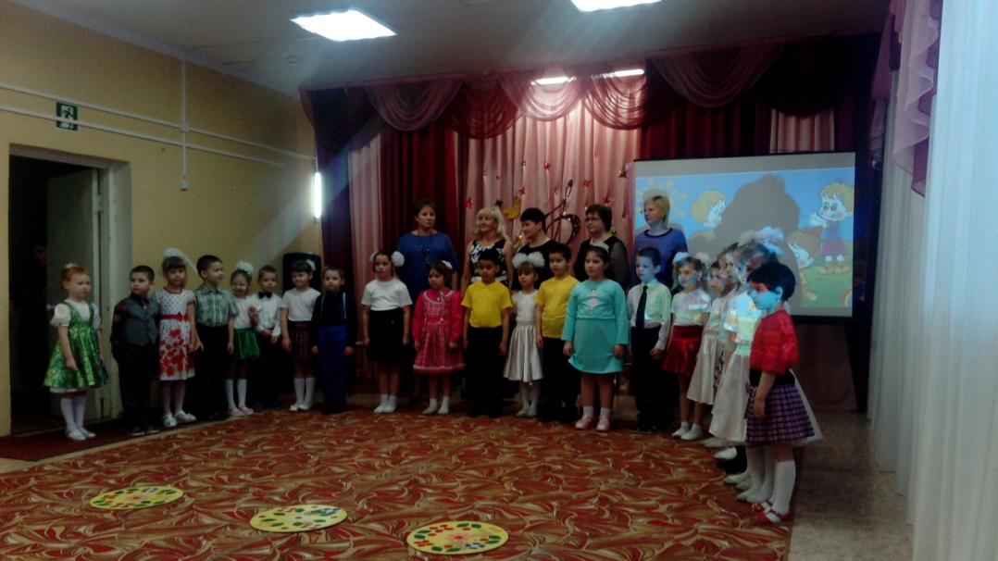
Песня «Детство» Т.Андреева.
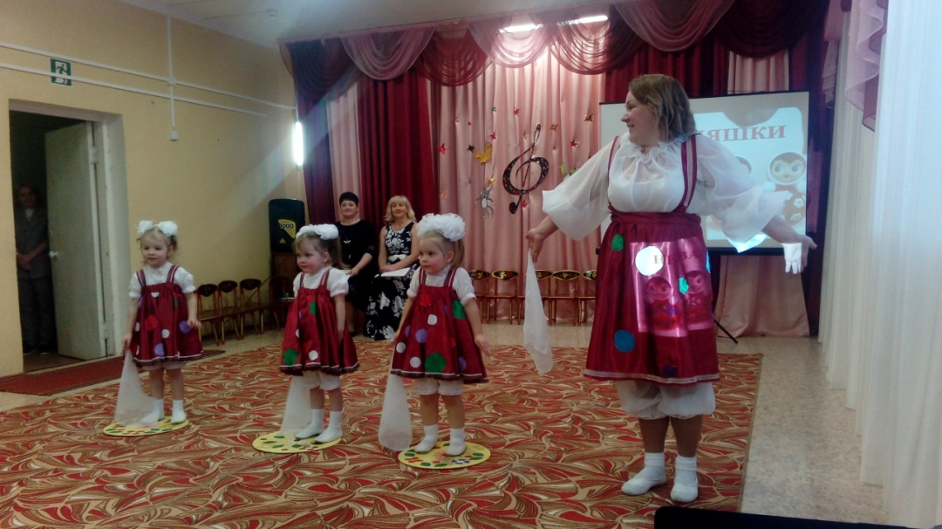
Встречайте самых маленьких наших артистов танцевальную группу «Ромашка»
Танец «Неваляшки»

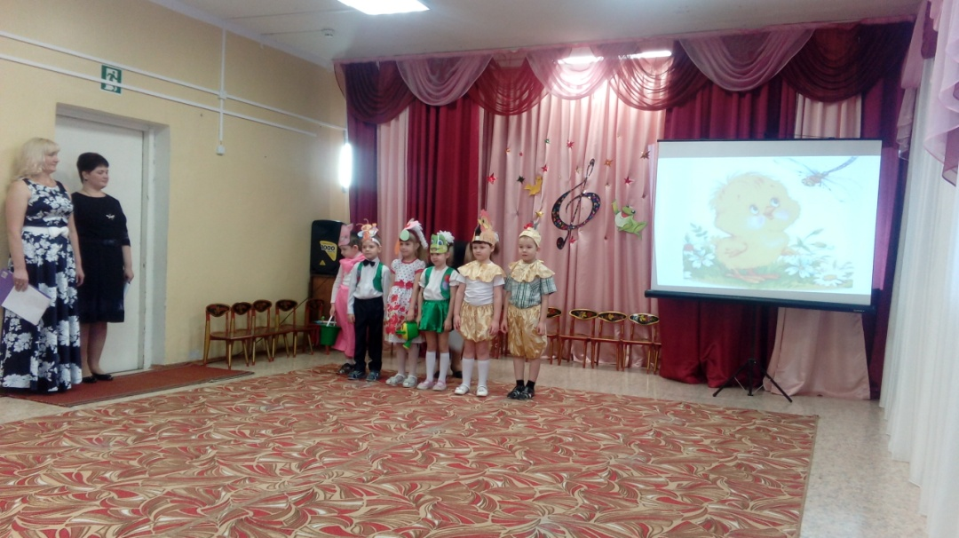
Инсценировка «Сказка о маленьком цыплёнке, который очень хотел вырасти»»
В исполнении детей группы « Солнышко».

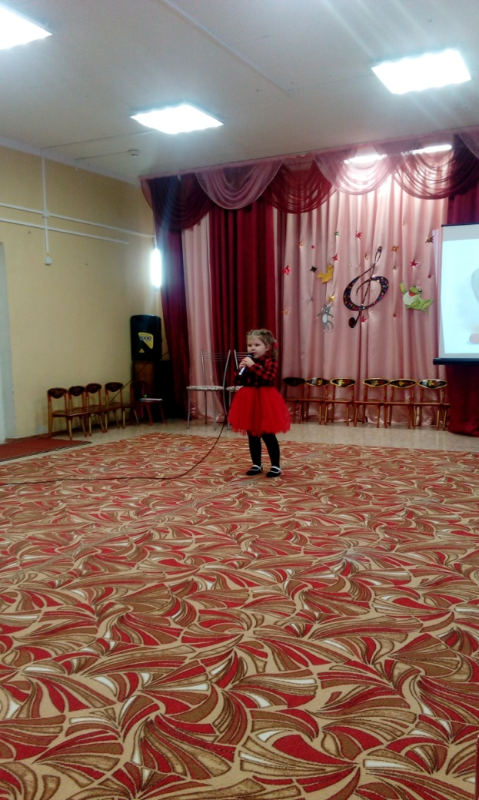
Стихотворение «Бабушкины годы». (Автор -Дора Хайкина)
читает Саперина Яна

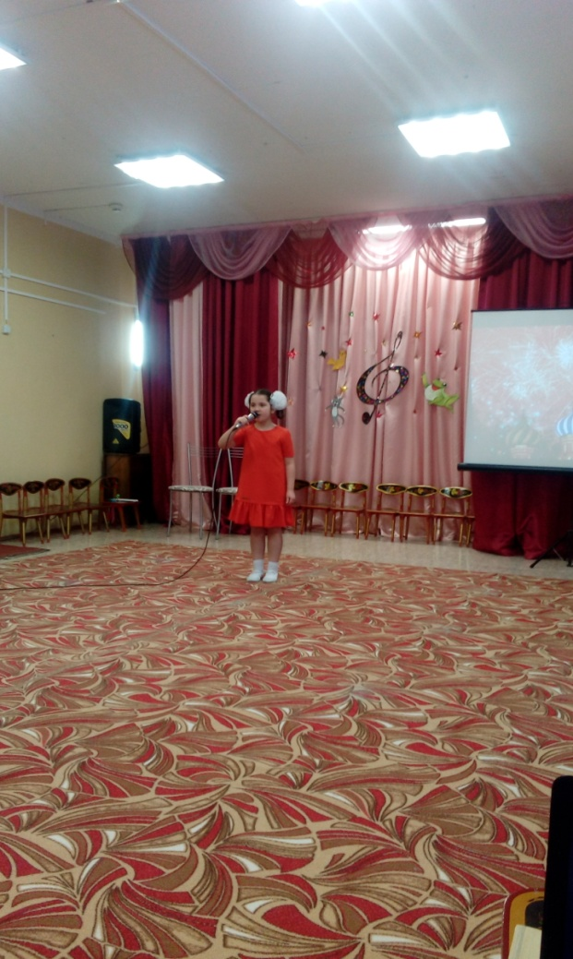
Песня «Наследники Победы»( Сл.В Шумилина, Муз. Е.Зарицкой)
Исполняет Гусарова Ульяна

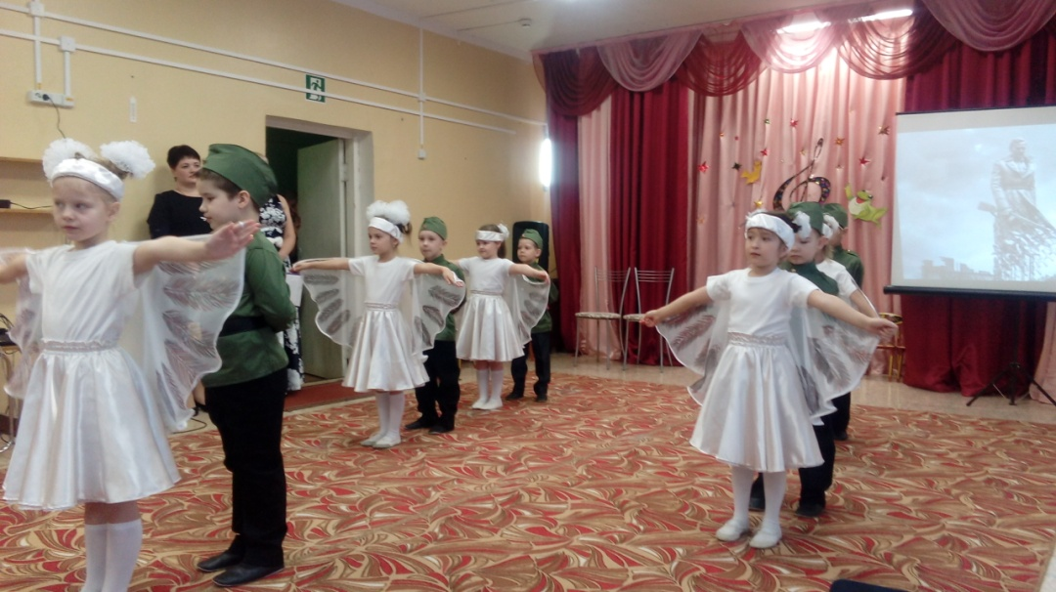

На сцене танцевальный ансамбль.
Танец « Журавли»
(Слова Расула Гамзатова, муз. Яна . Френкеля)

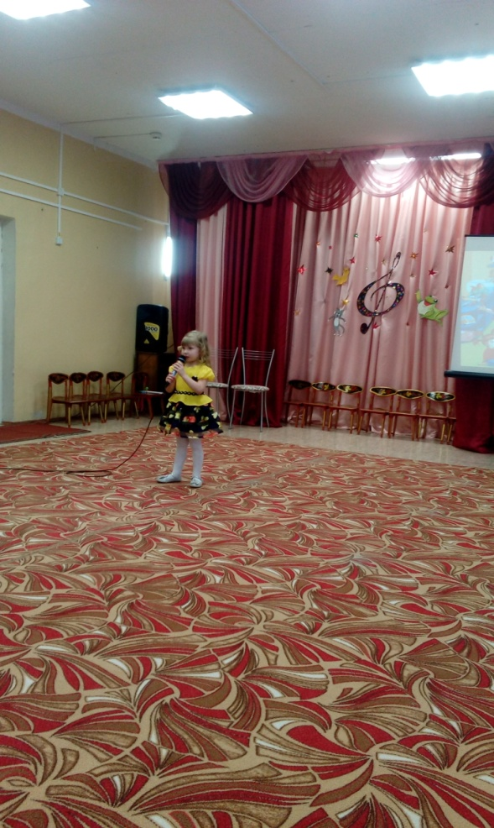
Стихотворение : «Детский сад»(автор О. Высотская)
Читает Макаревич София.
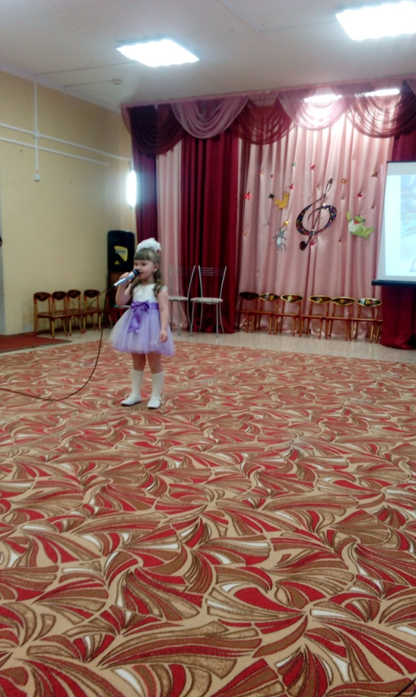
Стихотворение «Я вырасту (автор А. Барто)
читает Смирнова Анастасия

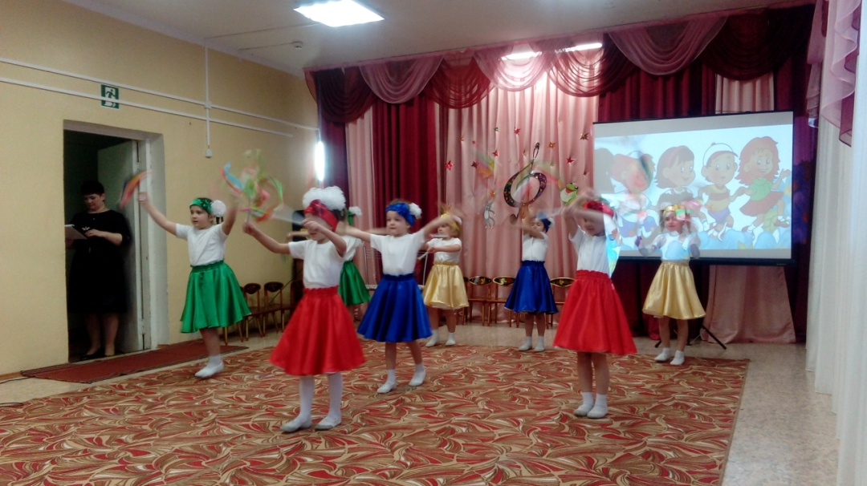
Группа спортивного танца детей подготовительной группы
«Веселый танец»( Муз. А.Бауэра . Сл. А. Ануфриевой)

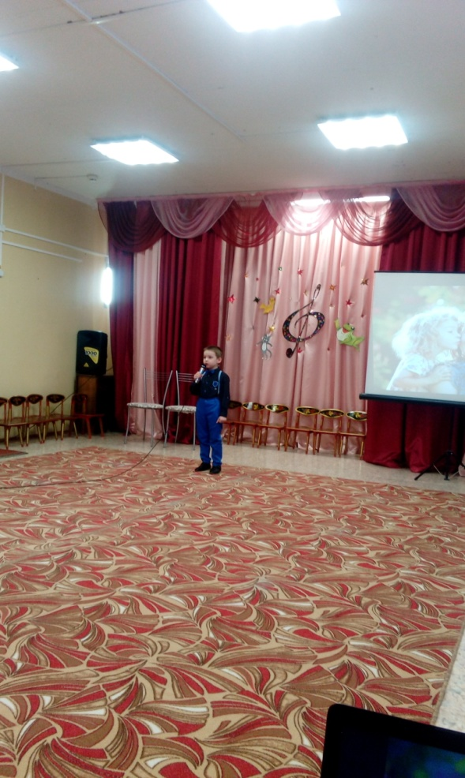
Воспитанник старшей группы Келейников Тимофей принимал участие в третьем литературном конкурсе «Поймай удачу»в номинации Проза и поэзия на тему «Мама» Он получил специальный приз в возрастной группе до 12 лет.
Читает своё авторское стихотворение , «Мама, я тебя люблю»

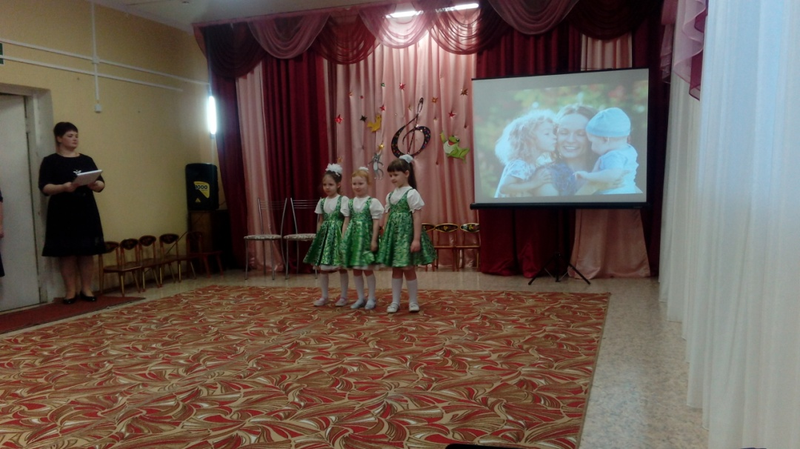
В исполнении ансамбля « Поющие светлячки» звучит Песня «Мама»
( сл. А.И.Пилецкой, муз. Д.А.Трубачёва, В.Н.Трубачёвой)

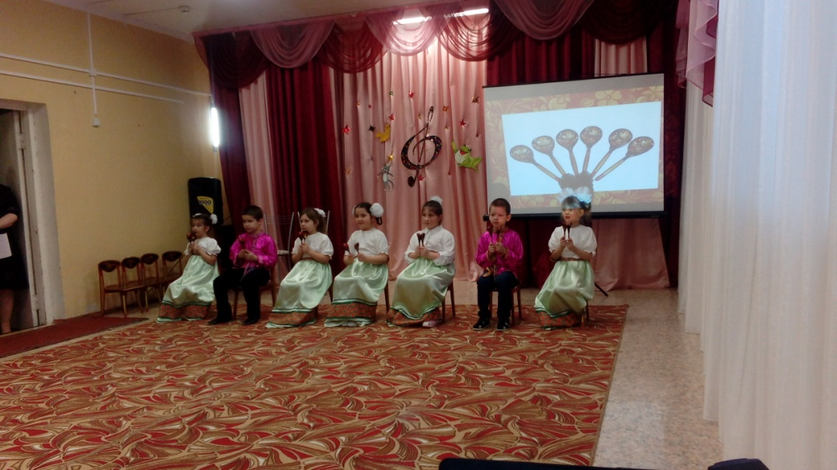
Встречайте ансамбль «Ложкарей « подготовительная гр.
Русские народные наигрыши

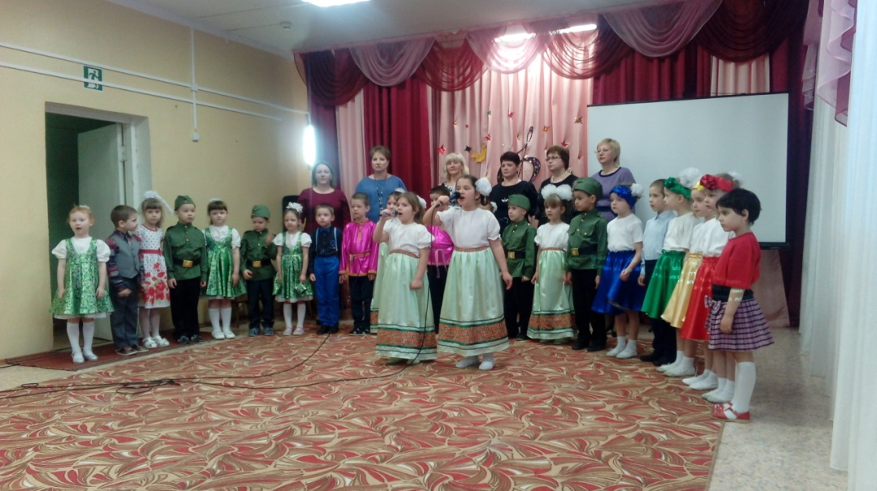

Песня « Пусть всегда будет солнце»(слова Л.И. Ошанина, муз. А. Островского)
Исполняет сводный хор детей и педагогов.
Солисты Алина Дмитриева и Ульяна Гусарова)

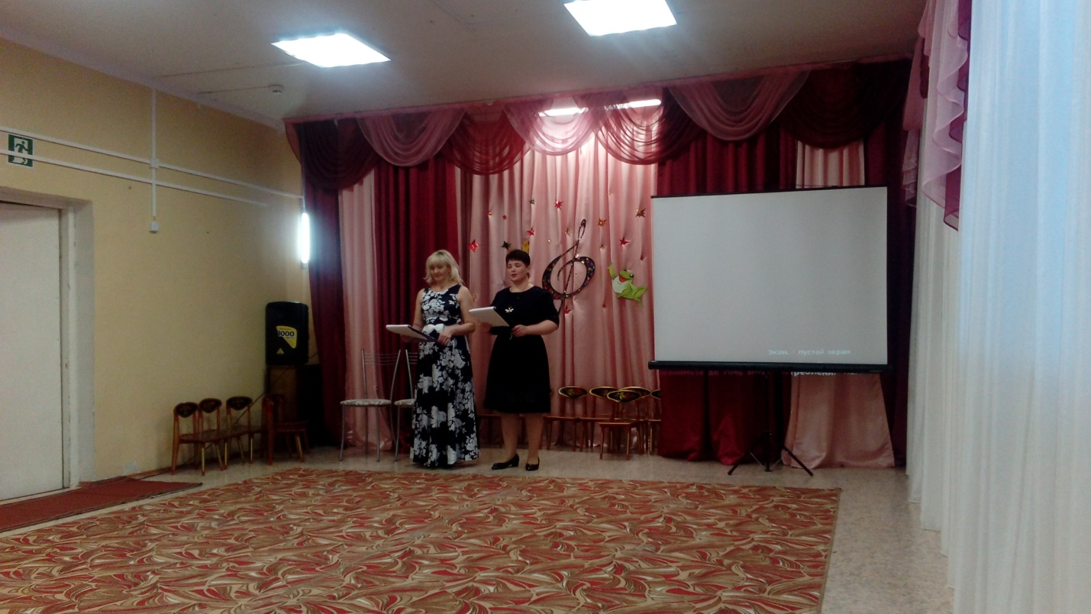
Мы вам желаем силы, вдохновенья,
Поменьше неудач и слёз.
И в наш нелёгкий век – ещё терпенья!
И исполнения мечтаний всех и грёз!
Прощаемся, закончен наш концерт,
Его с любовью мы творили.
И всем, гостям кто к нам пришёл,
От всей души мы радость подарили!

